Politechnika Poznańska

wydział informatyki i telekomunikacji

JAKUB RACZKIEWICZ 145240 LENA PTAK 145226

2024

Spis treści

Charakterystyka ogólna projektu 1

Wymagania 2

Funkcjonalne 2

Pozafunkcjonalne 3

Architektura 3

Schemat baz danych 4

Diagramy UML 5

Projekt interfejsu graficznego 5

Najważniejsze metody i fragmenty aplikacji 8

Analiza bezpieczeństwa 8

Podsumowanie 8

Podział prac 8

Cele zrealizowane, cele niezrealizowane, napotkane problemy 8

Perspektywa rozwoju 8

# Charakterystyka ogólna projektu

System CMS służący do handlu nieruchomościami. System ten ma służyć jako narzędzie do przeglądania i szukania nieruchomości dla użytkowników oraz narzędzie pracy dla brokerów, a dla administratorów systemu ma być to system umożliwiający zarządzanie brokerami oraz ogólną treścią. System CMS oferuje widoki takie jak strona główna (*landing page*), spis nieruchomości z paginacją z podziałem na kategorię, szczegóły nieruchomości, blog, kontakt oraz panel administracyjny umożliwiający edycje wyglądu oraz treści strony. Struktura systemu jest zaprojektowana w sposób, który umożliwia łatwą nawigację i skuteczne zarządzanie treściami. Struktura interfejsu zapewnia przejrzystość, łatwą nawigację i atrakcyjne wrażenia wizualne dla użytkowników.

Użytkownik nieautoryzowany będzie miał możliwość przeglądania oraz szukania ofert nieruchomości. Z kolei użytkownik zautoryzowany będzie miał możliwość wyświetlenia danych kontaktowych brokera oraz skontaktowania się z nim poprzez stronę. Będzie także mógł oceniać oferty nieruchomości. Z kolei broker będzie miał możliwość dodawania nowych nieruchomości, zarządzania już utworzonymi na przykład zmianami statusu ofert oraz analogicznie z postami bloga. Największe uprawnienia będzie miał administrator strony, do których będą zaliczać się tworzenie oraz zarządzanie kontami użytkowników, wszystkie uprawnienia brokera, zarządzanie kategoriami nieruchomości oraz edycję wspólnego układu strony, a nawet dodawania i wybierania domyślnego strony.

# Wymagania

## Funkcjonalne

Pierwszym aktorem, który odgrywa kluczową rolę w administrowaniu platformą, jest administrator. To on posiada uprawnienia do tworzenia, edycji i usuwania kont pracowników, a także ma kontrolę nad układem strony. Drugi aktor, czyli pracownik, skupia się na obszarze ofert nieruchomości. Użytkownik zautoryzowany, będący trzecim aktorem, korzysta z rozszerzonych funkcji, takich jak rezerwacja nieruchomości, dodawanie ocen, filtrowanie i sortowanie ofert według różnych kryteriów. Ostatnim, czwartym aktorem, jest użytkownik niezautoryzowany, dla którego kluczowe są funkcje przeglądania i wyszukiwania ofert.

    1. Aktor pierwszy: **administrator**

* Tworzenie, edycja i usuwanie kont pracowników.
* Edycja układu strony.
* Dodawanie nowego języka i wybranie domyślnego języka.
* Dodawanie, edycja i usuwanie informacji o firmie.
* Tworzenie, edycja i usuwanie kategorii nieruchomości.

    2. Aktor drugi: **pracownik**

* Tworzenie, edycja podstrony o danej ofercie nieruchomości.
* Zmiana statusu oferty (Status "sprzedana" powoduje ukrycie oferty z katalogu).
* Edycja informacji o koncie pracownika.
* Zmiana informacji o nieruchomości.
* Przypisywanie nieruchomości do kategorii.
* Zmiana języka na stronie.

    3. Aktor trzeci: **użytkownik zautoryzowany**

* Rezerwacja nieruchomości.
* Dodanie oceny danej nieruchomości.
* Filtrowanie listy ofert nieruchomości np. według kategorii.
* Sortowanie listy ofert nieruchomości np. według ceny.
* Usuwanie konta użytkownika, edycja informacji o koncie.
* Możliwość wysłania wiadomości do brokera dot. danej oferty nieruchomości.
* Zmiana języka na stronie.

   4. Aktor czwarty: **użytkownik niezautoryzowany**

* Przeglądanie i wyszukiwanie ofert.
* Filtrowanie listy ofert nieruchomości np. według kategorii.
* Sortowanie listy ofert nieruchomości np. według ceny.
* Rejestracja na stronie.
* Zmiana języka na stronie.

## Pozafunkcjonalne

W kontekście funkcji poza funkcjonalnych, które stanowią istotny aspekt naszej platformy, skupiamy się na aspektach dotyczących bezpieczeństwa, wydajności oraz ogólnej jakości interakcji z użytkownikiem. Poniżej przedstawiamy kluczowe elementy poza funkcjonalne dla wszystkich aktorów korzystających z platformy.

* Hasła są przechowywane w formie hash'owanej.
* Użytkownik przy tworzeniu konta musi potwierdzić wprowadzone hasło.
* Automatyczne przekierowanie do zewn. aplikacji poczty po kliknięciu maila firmowego.
* Zmiana motywu (jasny/ciemny)
* Aplikacja jest napisana zgodnie ze standardem RWS.
* Strona nie powinna ładować się dłużej niż 3 sekundy.
* W przypadku błędu komunikacyjnego użytkownik zostanie poinstruowany.
* Komunikaty błędów są napisane językiem nietechnicznym.
* W celu zwiększenia czytelności strony jest wprowadzony mechanizm paginacji.
* Użytkownik ma możliwość inspekcji zdjęcia.
* Pracownik ma możliwość przesyłania do sześciu zdjęć na ofertę nieruchomości.

# Architektura

System ten opiera się na następującej architekturze: w warstwie backendu wykorzystuje się technologie **Node** i **Express**, natomiast frontend został zbudowany przy użyciu **Typescript**, **React**, **styled-components** oraz **Ant Design**. Do przechowywania danych wykorzystywana jest baza danych **PostgreSQL**. Komunikacja między frontendem a backendem odbywa się za pomocą narzędzia **Axios**, a typem danych używanym w systemie jest **JSON**. Autoryzację zapewnia **JSON Web Token**.

# Schemat baz danych

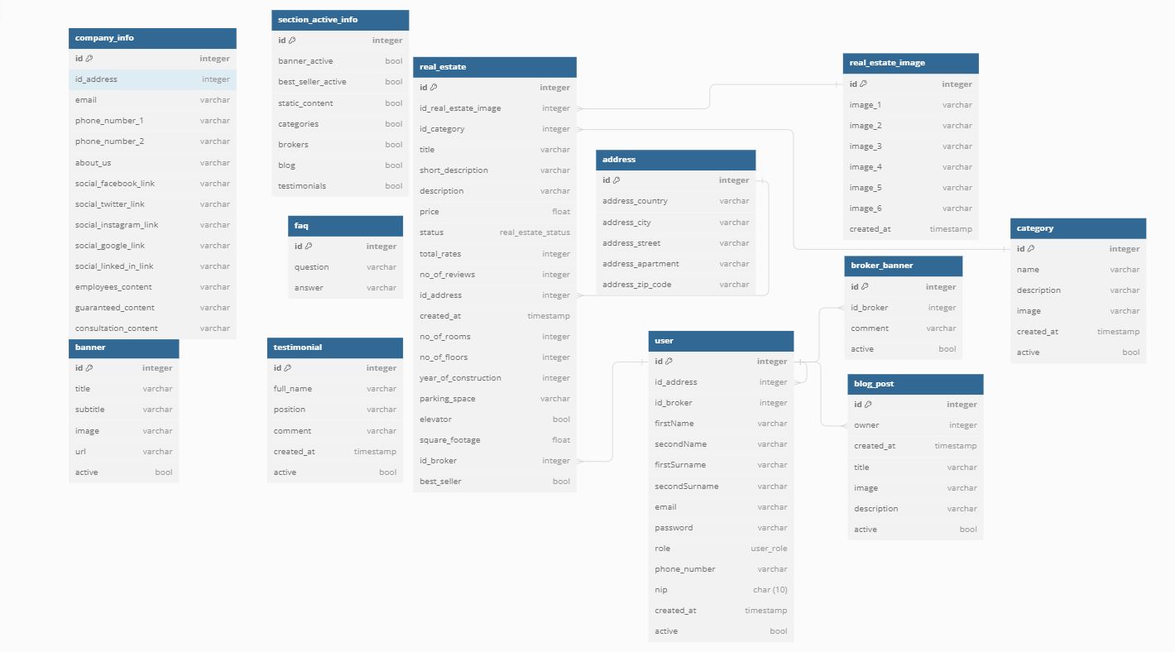

# Diagramy UML

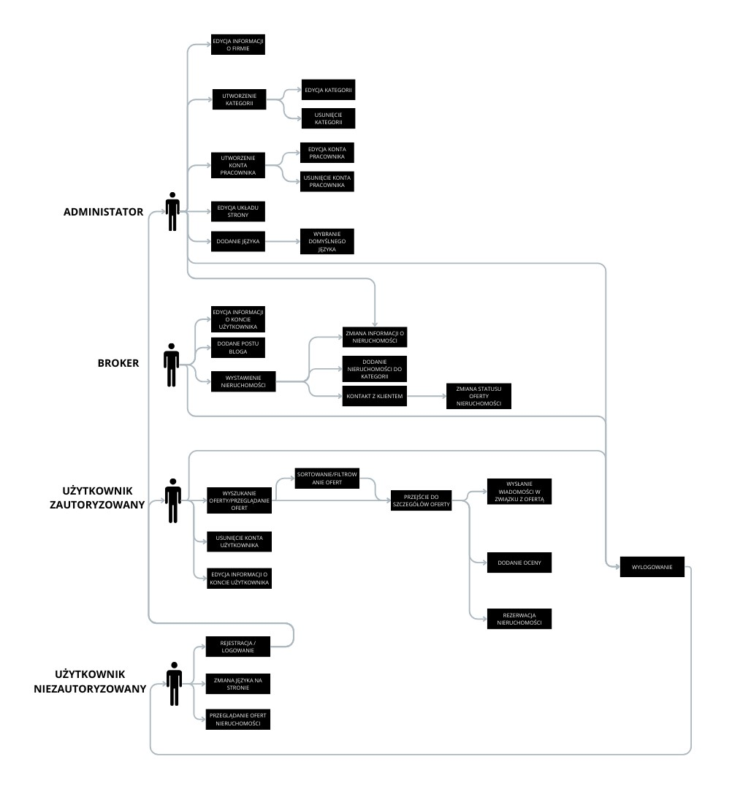

# Projekt interfejsu graficznego

Źródło szablonu strony:

<https://www.templatemonster.com/free-templates/real-estate-website-template-51575.html>

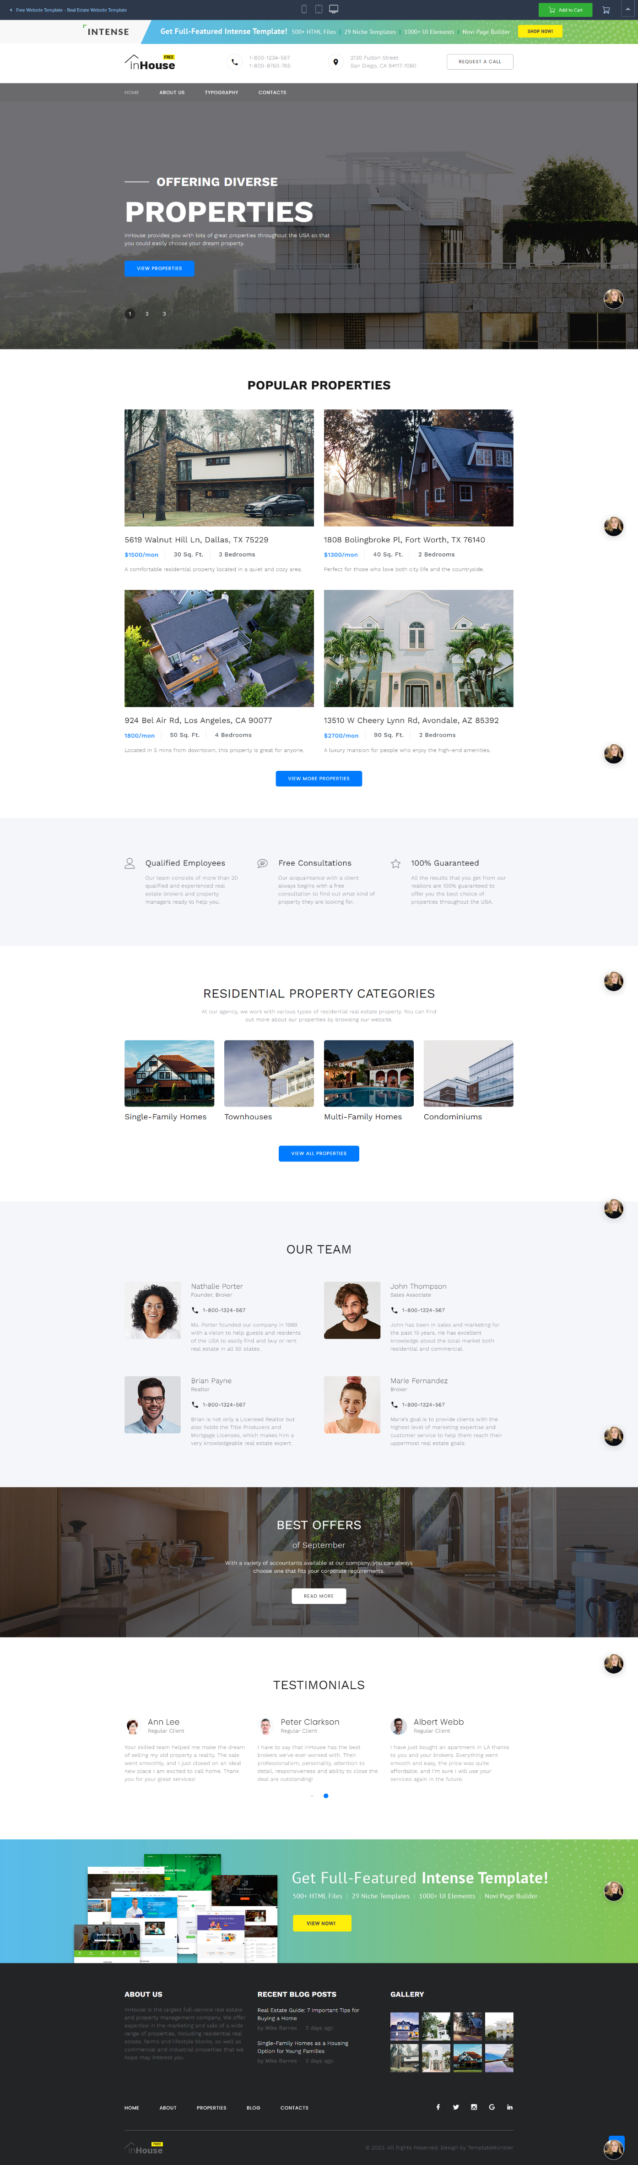

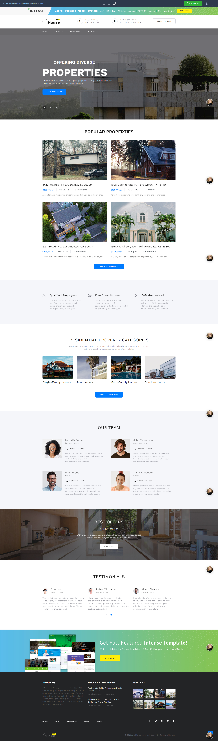

Źródło szablonu strony panelu administracyjnego:

# <https://elements.envato.com/user-dashboard-design-WMN8U9>

# Najważniejsze metody i fragmenty aplikacji

# Analiza bezpieczeństwa

W ramach zapewnienia bezpieczeństwa został użyty JSON Web Token, który jest wykorzystywany w autoryzacji użytkownika podczas logowania do systemu. Docelowo hasła są przechowywane w bazie w formie hashowanej, a odpowiednie funkcje w panelu administracyjnym ograniczone dla użytkowników o nadanej konkretnej roli.

# Podsumowanie

Mimo, że aplikacja nie została jeszcze w pełni ukończona przedstawia się jako narzędzie z potencjałem rozwoju. Podsumowując, choć aktualnie aplikacja pozostaje nieukończona, jej potencjał wzbudza nadzieję na to, że po dalszym rozwoju stanie się użytecznym narzędziem.

## Podział prac

Jakub Raczkiewicz zaangażował się w rozwój front-endu, skupiając się na przekształceniu wykorzystanych szablonów pod potrzeby projektu.

Lena Ptak skoncentrowała się na rozwijaniu back-endu, dbając o efektywność działania aplikacji i przepływ danych.

Przygotowanie projektu oraz dokumentacja była tworzona wspólnie.

## Cele zrealizowane, cele niezrealizowane, napotkane problemy

Projekt rozpoczął się z opóźnieniem, co wpłynęło na dostępny czas na jego realizację. Ze względu na ograniczone ramy czasowe koncentrowaliśmy się głównie na kluczowych aspektach. Udało się przerobić szablony z czystego JavaScript na JavaScript z wykorzystaniem Reacta. Zostały zaimplementowane także funkcje pozwalające na pobieranie oraz dodawanie danych.

Brak wystarczającej ilości czasu ograniczył możliwość implementacji pełnej funkcjonalności oraz dokładnych testów.

## Perspektywa rozwoju

Do aplikacji należałoby wprowadzić brakujące funkcje oraz testy. Można zastosować również dodatkowe sposoby na zapewnienie bezpieczeństwa takie jak bardziej dokładna walidacja danych, czy weryfikacja dwuetapowa użytkownika.